知识清单27 烃的衍生物
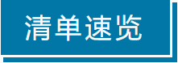

知识点01 卤代烃 | 知识点02 醇
知识点03 酚 | 知识点04 醛、酮
知识点05 羧酸 | 知识点06 羧酸衍生物

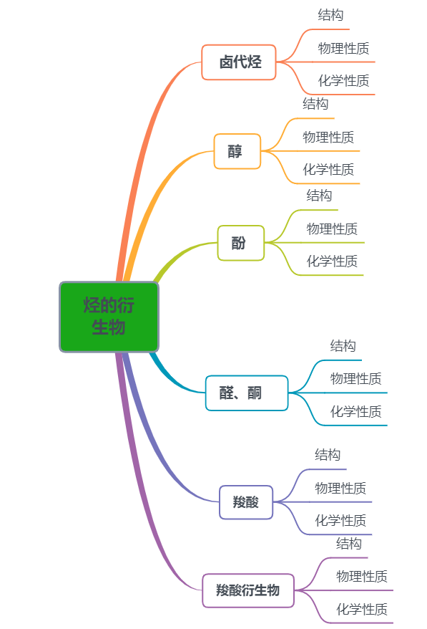

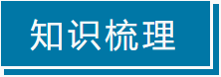
知识点01 卤代烃

一、卤代烃的结构及物理性质
1．结构特点及分类
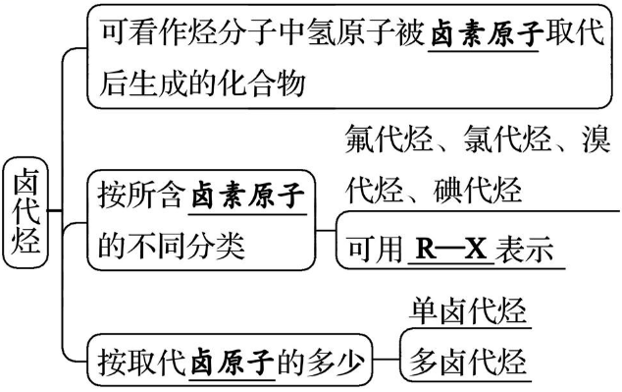
2．物理性质
（1）溶解性：卤代烃不溶于水，可溶于大多数有机溶剂，某些卤代烃本身是很好的溶剂
（2）沸点
①同一类卤代烃的沸点随碳原子数的增加而升高；
②同一类卤代烃同分异构体的沸点随烃基中支链的增加而降低；
③同一烃基的不同卤代烃的沸点随卤素原子的相对原子质量的增大而增大。
（3）状态
①常温下，少数卤代烃（如CH₃Cl）为气体
②常温下，大多数为液体或固体（如氯仿、四氯化碳等）。
（4）密度：脂肪烃的一氯代物和一氟代物密度小于水，其他的一般大于水。
二、卤代烃的结构和性质
1．溴乙烷的分子结构
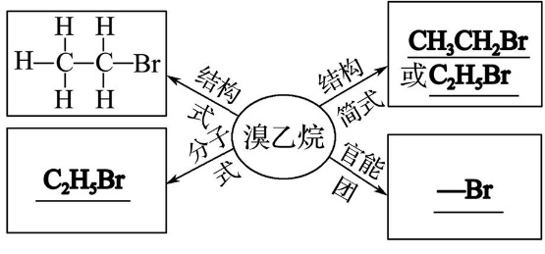
2．溴乙烷的物理性质
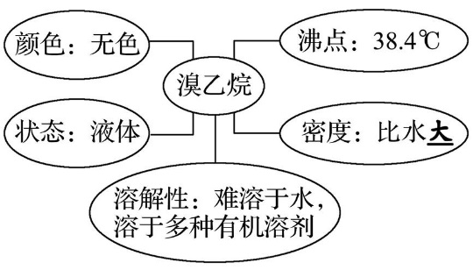
3．化学性质
（1）水解反应（取代反应）
①反应条件：NaOH水溶液，加热
②反应：CH₃CH₂Br+NaOH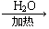CH₃CH₂OH+NaBr
③原理：卤素原子的电负性比碳原子大，使C－X的电子向卤素原子偏移，形成一个极性较强的共价键C^{δ+}－X^{δ－}。在化学反应中，C－X较易断裂，使卤素原子被其他原子或原子团所取代。
（2）消去反应
①反应条件：NaOH的醇溶液，加热
②反应：CH₃CH₂Br+NaOHCH₂＝CH₂↑+NaBr+H₂O
③原理：消卤原子和所连碳原子的相邻碳上的氢原子。
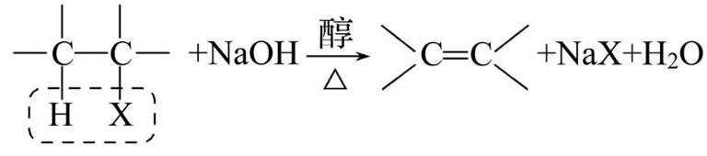
④卤代烃消去反应产物种类的判断：有几种β－H就有几种消去产物
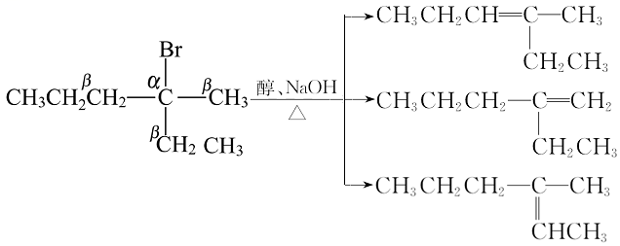
⑤邻二卤代烃发生消去反应后可能在有机物中引入碳碳三键或两个碳碳双键。
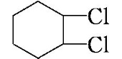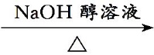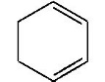或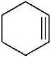
4．卤代烃中卤素原子的检验
（1）实验步骤及原理
实验步骤 | 实验原理
①取少量卤代烃于试管中 | R－X+NaOHROH+NaX
②加入NaOH溶液
③加热
④冷却⑤加入稀硝酸酸化 | HNO₃+NaOH＝NaNO₃+H₂O
⑥加入AgNO₃溶液 | AgNO₃+NaX＝AgX↓+NaNO₃
（2）实验流程及结论
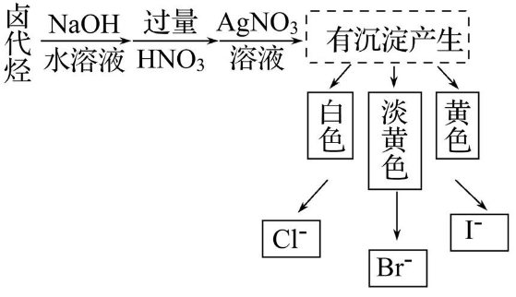
5．卤代烃中卤素原子检验的误区
①卤代烃分子中虽然含有卤素原子，但C－X键在加热时，一般不易断裂。在水溶液中不电离，无X－（卤素离子）存在，所以向卤代烃中直接加入AgNO₃溶液，得不到卤化银的沉淀。检验卤代烃的卤素原子，一般是先将其转化成卤素离子，再进行检验。
②所有的卤代烃都能够水解，但不一定都会发生消去反应
③检验的步骤可总结为：水解→中和→检验。


1．判断正误，正确的打“√”，错误的打“×”。
(1)用硝酸银溶液和稀硝酸便可检验卤代烃中的氯、溴、碘元素( )
(2)CH₃Cl既能发生水解反应也能发生消去反应。( )
(3)C₂H₅Br属于电解质，在碱的水溶液中加热可生成C₂H₅OH。( )
(4)由1­溴丙烷水解制1­丙醇和由丙烯与水反应制1­丙醇属于同一反应类型。( )
(5)为了使氯乙烷的水解反应进行的比较完全，水解时需加入NaOH。( )
(6)取溴乙烷水解液，向其中加入AgNO₃溶液，可观察到淡黄色沉淀。( )
(7)可用水鉴别己烷和溴乙烷。( )
(8)溴乙烷与NaOH乙醇溶液共热生成乙烯。( )
(9)氟利昂(卤代烃)可用作制冷剂，释放到空气中容易导致臭氧空洞。( )
(10)C₂H₅Br属于电解质，在溴乙烷中加入AgNO₃溶液，立即产生淡黄色沉淀。( )
(11)卤代烃均属于强电解质。( )
(12)CHCl₃不属于卤代烃。( )
(13)CH₃CH₂Cl的沸点比CH₃CH₃的沸点高。( )
(14)所有的卤代烃都能发生水解反应和消去反应。( )
(15) 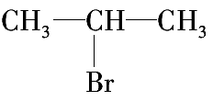发生消去反应可得到两种烯烃。( )
(16)溴乙烷水解反应和消去反应相比，其反应条件不同，所得产物不同，说明溶剂对化学反应有影响。( )
(17)溴苯既可以发生水解反应，又可以发生消去反应。( )
(18)将溴乙烷与NaOH醇溶液共热的气体产物可使酸性KMnO₄溶液褪色，即可证明溴乙烷的消去反应产物含有乙烯。( )
(19)卤代烃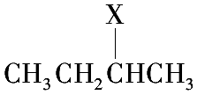发生消去反应的产物有2种。( )
(20)卤代烃都是密度比水大、难溶于水的油状液体。( )
【答案】(1) ( × )(2) ( × )(3) ( × )(4) ( × )(5) ( √ )(6) ( × )(7) ( √ )(8) ( √ )
(9) ( √ )(10) ( × )(11) ( × )(12) ( × )(13) ( √ )(14) ( × )(15) ( × )(16) ( √ )
(17) ( × )(18) ( × )(19) ( √ )(20) ( × )

1．某有机物的结构简式为CCH₂CH₂CH₃CH₂Br，下列关于该物质的说法中正确的是( )
A．该物质在NaOH的醇溶液中加热可转化为醇类
B．该物质能和AgNO₃溶液反应产生AgBr沉淀
C．该物质可以发生消去反应
D．该物质可与溴的四氯化碳溶液发生加成反应
【答案】D
【解析】 该物质在NaOH的水溶液中加热可以发生水解反应，其中—Br被—OH取代，A项错误；该物质中的溴原子必须水解成Br－，才能和AgNO₃溶液反应生成AgBr沉淀，B项错误；该有机物分子中与溴原子相连的碳原子的邻位碳上没有H，不能发生消去反应，C项错误；该物质分子中含有碳碳双键，可与Br₂发生加成反应，D项正确。
2．某学生将氯乙烷与NaOH溶液共热几分钟后，冷却，滴入AgNO₃溶液，最终未得到白色沉淀，其主要原因是( )
A．加热时间太短
B．不应冷却后再加入AgNO₃溶液
C．加入AgNO₃溶液前未用稀硝酸酸化
D．反应后的溶液中不存在Cl－
【答案】C
【解析】 氯乙烷在碱性条件下加热水解，先加入过量的稀硝酸中和未反应完的NaOH，然后再加入AgNO₃溶液，可以检验Cl－的存在。

知识点02 醇
一、醇的概述
1．概念：烃分子中饱和碳原子上的一个或几个氢原子被羟基取代的产物。
2．饱和一元醇通式：C_{n}H_{2n+1}OH（n≥1）或C_{n}H_{2n+2}O（n≥1）
3．分类
依据 | 类别 | 举例
按烃基  的种类 | 脂肪醇 | CH₃OH、CH₂OHCH₂OH
按烃基  的种类 | 芳香醇 | 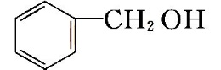、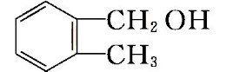
按羟基  的数目 | 一元醇 | CH₃CH₂OH
按羟基  的数目 | 二元醇 | 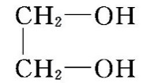
按羟基  的数目 | 多元醇 | 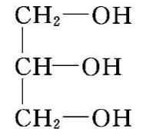
按烃基的  饱和程度 | 饱和醇 | CH₃CH₂CH₂OH
按烃基的  饱和程度 | 不饱和醇 | CH₂＝CH－CH₂OH
4．物理性质
（1）沸点
①直链饱和一元醇的沸点随着分子中碳原子数的递增而逐渐升高
②醇分子间存在氢键，所以相对分子质量相近的醇和烷烃相比，醇的沸点远高于烷烃
（2）水溶性
①低级脂肪醇易溶于水
②饱和一元醇的溶解度随着分子中碳原子数的递增而逐渐减小
二、醇的化学性质
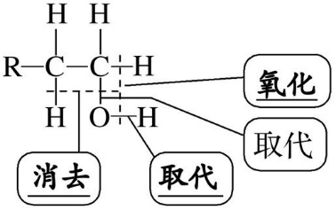
1．氧化反应（以正丙醇为例）
（1）可燃性：2CH₃CH₂CH₂OH+9O₂6CO₂+8H₂O
（2）KMnO₄（H⁺）
①反应：CH₃CH₂CH₂OHCH₃CH₂COOH
②现象：褪色
（3）催化氧化：2CH₃CH₂CH₂OH+O₂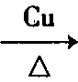2CH₃CH₂CHO+2H₂O
【规律方法】醇的催化氧化规律
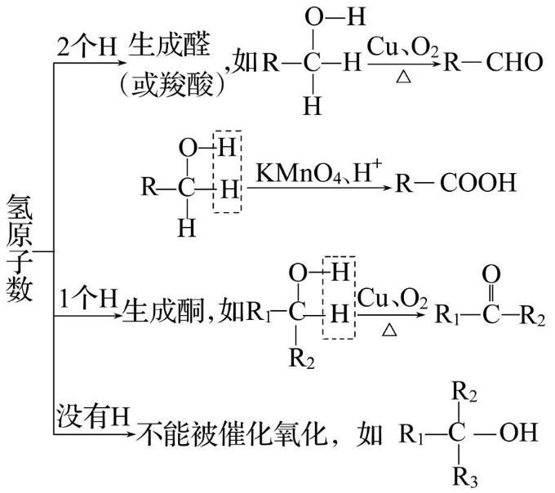
2．消去反应
（1）醇的消去反应条件：浓硫酸/加热
（2）醇的消去原理
①消羟基和β－H形成不饱和键
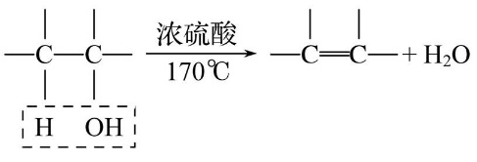
②若醇无相邻碳原子或无β－H时，则不能发生消去反应。如CH₃OH、（CH₃）₃CCH₂OH。
（3）正丙醇的消去反应：CH₃CH₂CH₂OH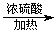CH₃CH＝CH₂↑+H₂O
（4）邻二醇发生消去反应后可能在有机物中引入碳碳三键或两个碳碳双键
CH₃－－－CH₃CH₂＝CH－CH＝CH₂或CH₃－C≡C－CH₃
3．取代反应（以正丙醇为例）
（1）与浓氢卤酸（HX）反应：CH₃CH₂CH₂OH+HXCH₃CH₂CH₂X+H₂O
（2）成醚反应（分子间脱水）：2CH₃CH₂CH₂OHCH₃CH₂CH₂OCH₂CH₂CH₃+H₂O
（3）与CH₃COOH的酯化反应
①反应：CH₃COOH+CH₃CH₂CH₂OH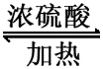CH₃COOCH₂CH₂CH₃+H₂O
②断键原理：酸脱羟基醇脱氢
（4）与Na的置换反应：2CH₃CH₂CH₂OH+2Na2CH₃CH₂CH₂ONa+H₂↑
三、实验室制乙烯
1．实验原理：CH₃CH₂OH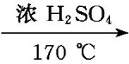CH₂＝CH₂↑+H₂O
2．实验装置
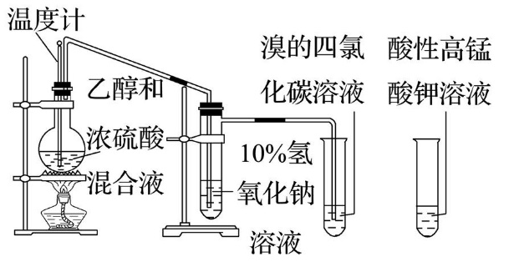
3．实验步骤
（1）在长颈圆底烧瓶中加入乙醇和浓硫酸（体积比约为1∶3）的混合液，放入几片碎瓷片。
（2）加热混合液，使液体温度迅速升至170 ℃。
（3）将生成的气体分别通入酸性KMnO₄溶液和Br₂的CCl₄溶液中。
4．实验现象
（1）试管中有气泡产生。
（2）KMnO₄酸性溶液褪色。
（3）Br₂的CCl₄溶液褪色。
5．注意事项
（1）配制乙醇和浓H₂SO₄的混合液时应将浓H₂SO₄缓慢加入盛有无水乙醇的烧杯中，边加边搅拌冷却。
（2）加热混合液时要迅速升温至170 ℃，从而减少副反应的发生，因为在140 ℃时乙醇分子间脱水生成乙醚。
（3）实验时温度计水银球应位于反应液中，控制温度在170 ℃。
（4）收集乙烯应选用排水集气法，因为乙烯难溶于水，密度比空气略小。
（5）浓硫酸具有脱水性和强氧化性，能将无水酒精碳化、氧化为碳单质、CO、CO₂等多种物质，自身被还原成SO₂，所以生成的乙烯中可能有CO₂、SO₂等杂质气体。
1．请判断下列说法的正误(正确的打“√”，错误的打“×”)
(1)醇类都易溶于水( )
(2)醇就是羟基和烃基相连的化合物( )
(3)饱和一元醇的通式为C_{n}H_{2n＋1}OH( )
(4)甲醇和乙醇都有毒，禁止饮用( )
(5)乙醇与甲醚互为碳链异构( )
(6)质量分数为75%的乙醇溶液常作消毒剂( )
(7)向工业酒精中加入生石灰，然后加热蒸馏，可制得无水乙醇( )
(8)室温下乙醇在水中的溶解度大于溴乙烷( )
(9)CH₃OH和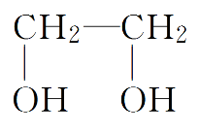都属于醇类，且二者互为同系物( )
(10)CH₃CH₂OH在水中的溶解度大于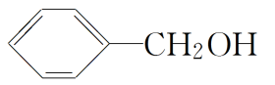在水中的溶解度( )
(11)CH₃OH、CH₃CH₂OH、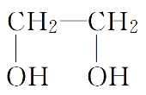的沸点逐渐升高( )
(12)所有的醇都能发生氧化反应和消去反应( )
(13)乙醇中混有的少量水可用金属钠进行检验( )
(14)乙醇的分子间脱水反应和酯化反应都属于取代反应( )
(15)1­丙醇和2­丙醇发生消去反应的产物相同，发生催化氧化的产物不同( )
(16)醇类在一定条件下都能发生消去反应生成烯烃( )
(17)CH₃OH、CH₃CH₂OH、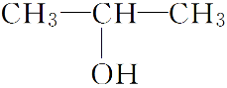、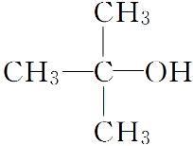都能在铜催化下发生氧化反应( )
(18)将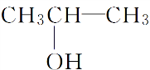与CH₃CH₂OH在浓H₂SO₄存在下加热，最多可生成3种有机产物×
(19)醇类在一定条件下都能与氢卤酸反应生成卤代烃( )
(20)用浓硫酸、乙醇在加热条件下制备乙烯，应迅速升温至170 ℃( )
(21)反应CH₃CH₂OHCH₂===CH₂↑＋H₂O属于取代反应( )
【答案】(1) × (2) × (3) √ (4)× (5) × (6) × (7)√ (8)√ (9) × (10)√ (11)√ (12)× (13)× (14)√ (15) √ (16)× (17)× (18)× (19)√ (20) √ (21)×

1．下列醇类物质中，既能发生消去反应，又能发生催化氧化反应并生成醛类物质的是( )
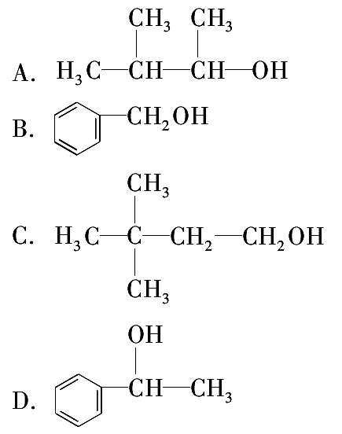
【答案】C
【解析】 发生消去反应的条件是：与—OH相连的碳原子的相邻碳原子上有H原子，B项不符合。与羟基(—OH)相连的碳原子上有H原子的醇可被氧化，但只有含—CH₂OH结构的醇才能被氧化为醛，故选C。
2．有下列几种醇：
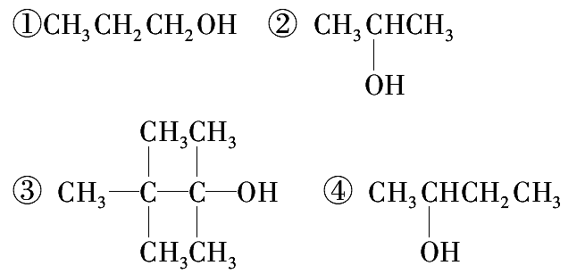
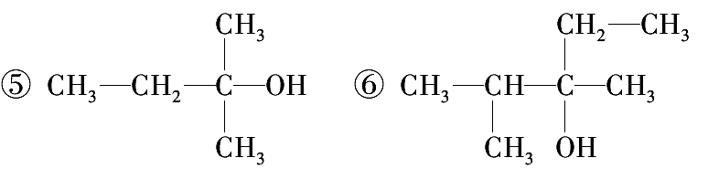
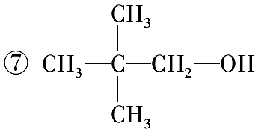
A．其中能被催化氧化生成醛的是 (填编号，下同)，能被催化氧化，但生成物不是醛类的是 ，不能被催化氧化的是 。
B．与浓硫酸共热发生消去反应只生成一种烯烃的是 ，能生成三种烯烃的是 ，不能发生消去反应的是 。
C．已知丁基(—C₄H₉)有4种结构，则戊醇中有 种醇可以被氧化为醛类。
【答案】A． ①⑦ ， ②④ ， ③⑤⑥ 。B． ①②③ ， ⑥ ， ⑦ 。C． 4 。
【解析】 具有—CH₂OH结构的醇可以被氧化为醛，则戊醇中有C₄H₉—CH₂OH结构的醇可以被氧化为醛，由于丁基(—C₄H₉)有四种不同的结构，故戊醇中有4种醇可以被氧化为醛类物质。

知识点03 酚
一、酚的组成、结构、物理性质和用途
1．酚的概念：芳香烃分子中苯环上的氢原子被羟基取代后的有机物。
2．苯酚的分子结构
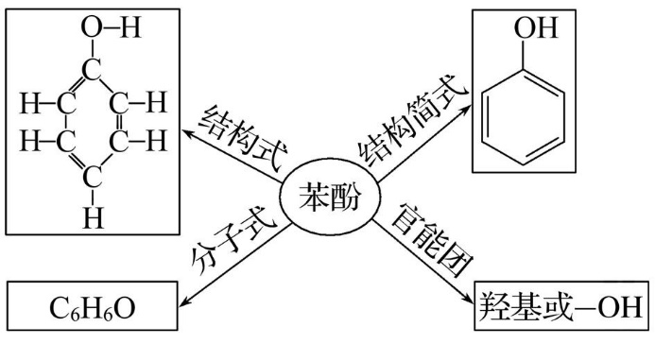
3．苯酚的物理性质
（1）苯酚俗称石炭酸，是有特殊气味的无色晶体，熔点为43℃。
（2）常温下，苯酚在水中的溶解度不大，温度高于65℃时，能与水互溶。易溶于酒精等有机溶剂。
（3）苯酚有毒，其浓溶液对皮肤有强烈的腐蚀性。若不慎沾到皮肤上应立即用酒精清洗。
4．苯酚的应用和危害
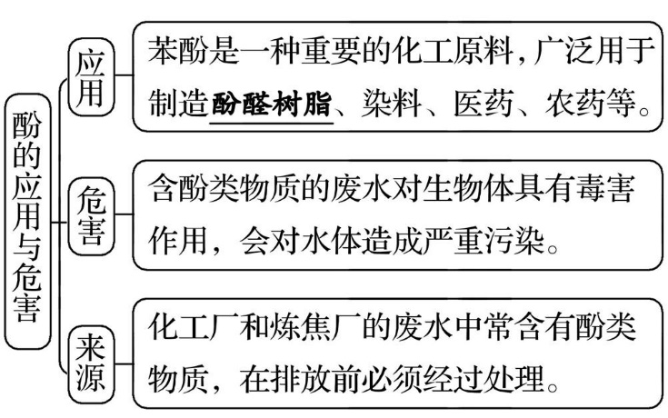
二、苯酚的化学性质
1．苯酚的弱酸性
（1）弱酸性：OHO－+H⁺
（2）弱酸强弱：H₂CO₃＞OH＞HCO₃－
①石蕊试液：不变红
②Na₂CO₃溶液：OH+Na₂CO₃ONa+NaHCO₃
③NaHCO₃溶液：不反应
④向ONa溶液中通入CO₂，无论CO₂过量与否，产物均是NaHCO₃。
ONa+H₂O+CO₂OH +NaHCO₃
（3）NaOH溶液
①反应：OH+NaOHONa+H₂O
②应用：除试管内壁的苯酚
（4）金属钠：2OH+2NaONa+H₂↑
2．苯酚与溴水的取代反应
（1）条件：常温下，与浓溴水反应
（2）现象：产生白色沉淀
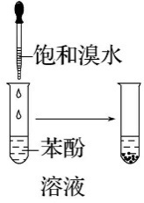
（3）反应
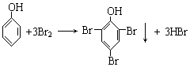
（4）原理：卤素原子取代羟基邻、对位的氢
（5）应用：定性检验酚的在、定量测定样品中酚的含量
3．氧化反应
（1）强还原性：常温下苯酚易被空气中的氧气氧化而显粉红色。
（2）可燃性：C₆H₆O+7O₂6CO₂+3H₂O
（3）KMnO₄（H⁺）：褪色
4．显色反应
（1）反应：6C₆H₅OH+Fe³⁺［Fe（OC₆H₅）₆］^{3－}+6H⁺
（2）现象：溶液变成紫色
（3）应用：用于苯酚和FeCl₃的互相定性检验，也可用于酚类的检验
5．苯酚与甲醛的缩聚反应
（1）反应
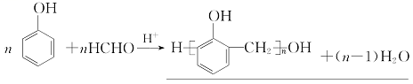
（2）应用：可制造酚醛树脂
（3）原理：醛脱氧，酚脱羟基邻、对位的氢
6．加成反应
（1）加成物质：在催化剂作用下和H₂加成
（2）加成反应：OH+3H₂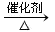－OH
三、有机物中“基团”的相互影响
1．苯酚中苯环和酚羟基的相互影响
（1）苯环对侧链（羟基）的影响，导致酚羟基中的氧氢键易断
①弱酸性
②显色反应
（2）侧链（羟基）对苯环的影响使酚羟基邻对位被活化，导致苯环上易发生多取代反应
①卤代，如苯酚与浓溴水反应
②硝化，如苯酚与浓硝酸反应：
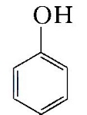+3HNO₃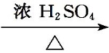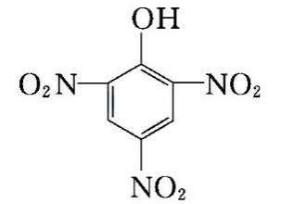+3H₂O
2．有机分子内原子或原子团的相互影响
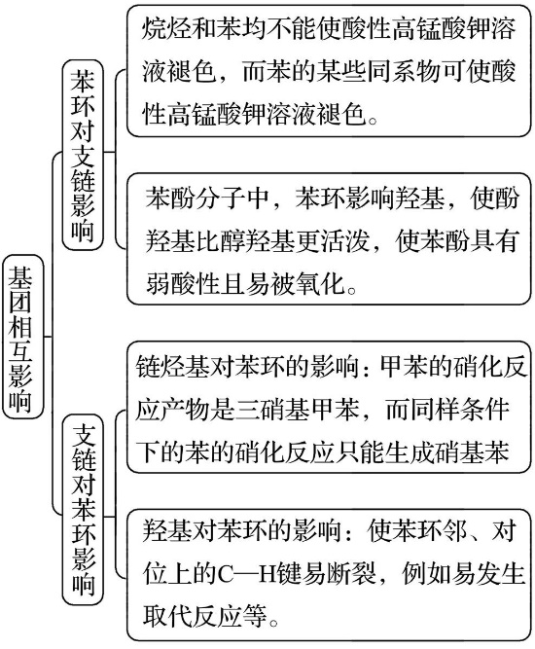

1．判断正误，正确的打“√”，错误的打“×”。
(1)含羟基(—OH)官能团的有机物都属于醇类。( )
(2)苯酚和苯甲醇都含有羟基，组成上相差一个“CH₂”，但不是同系物。( )
(3)如果不慎将苯酚沾到皮肤上，应立即用大量热水冲洗。( )
(4)试管内壁附着有苯酚，可用NaOH溶液清洗后水洗。( )
(5)除去混在苯中的少量苯酚，可采用先加足量的溴水再过滤的方法。( )
(6)苯酚钠中通入CO₂，生成苯酚和Na₂CO₃。( )
(7)苯酚具有酸性，能使石蕊试液显红色。( )
(8)苯酚的水溶液呈酸性，说明酚羟基的活泼性大于水中羟基的活泼性。( )
(9) 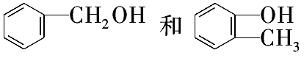含有相同的官能团，二者化学性质相似( )
(10)向苯酚钠溶液中通入少量CO₂的离子方程式为
( )
【答案】(1) ( × )(2) ( √ )(3) ( × )(4) ( √ )(5) ( × )(6) ( × )(7) ( × )(8) ( √ )
(9) ( × )(10) ( × )
1．能说明苯酚酸性很弱的实验是( )
A．常温下苯酚在水中的溶解度不大
B．苯酚能跟NaOH溶液反应
C．苯酚遇FeCl₃溶液呈紫色
D．苯酚不能与NaHCO₃溶液反应
【答案】D
【解析】 溶解度大小与酸性强弱无关，A错误；酸碱中和反应无法判断酸性强弱，B错误；苯酚与氯化铁的变色反应无法判断酸性强弱，C错误；碳酸属于弱酸，苯酚不能与NaHCO₃溶液反应，说明苯酚的酸性比碳酸还弱，D正确。
2．含苯酚的工业废水处理的流程图如下：
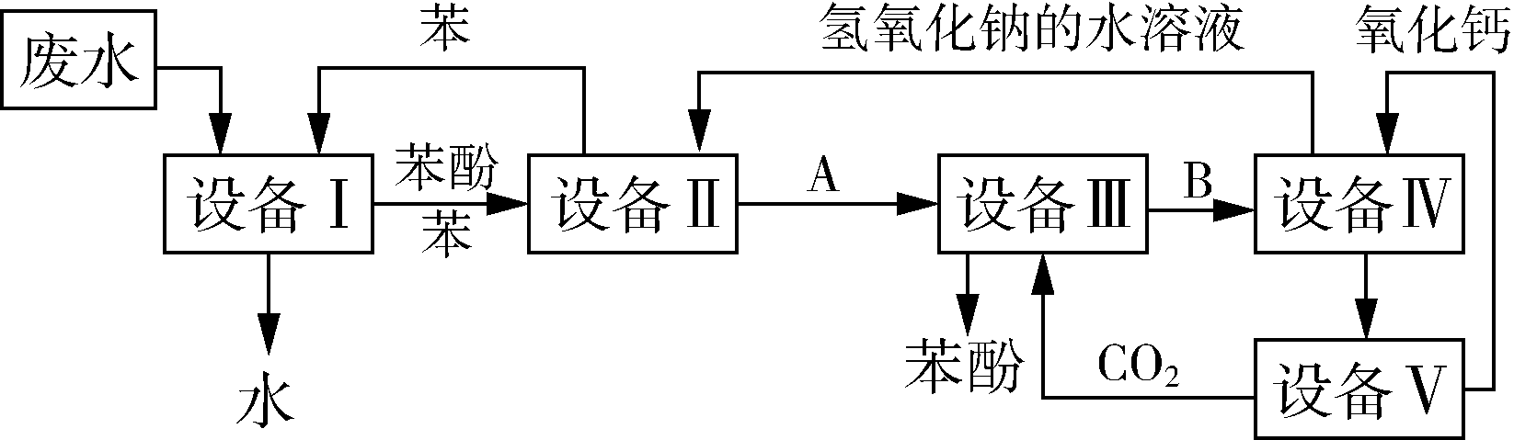
①上述流程里，设备Ⅰ中进行的是 操作(填写操作名称)。实验室里这一步操作可以用 进行(填写仪器名称)。
②由设备Ⅱ进入设备Ⅲ的物质A是 ，由设备Ⅲ进入设备Ⅳ的物质B是 。
③在设备Ⅲ中发生的化学方程式为 。
④在设备Ⅳ中，物质B的水溶液和CaO反应后，产物是NaOH和 ，通过 操作(填写操作名称)可以使产物相互分离。
⑤图中能循环使用的物质是C₆H₆、CaO、 、 。
【答案】① 萃取(或分液) 分液漏斗 ② 苯酚钠(C₆H₅ONa) ， NaHCO₃
③ C₆H₅ONa＋CO₂＋H₂O―→C₆H₅OH＋NaHCO₃ ④ CaCO₃ ，过滤 ⑤ NaOH水溶液 、 CO₂。

【解析】 本题实质上为苯和苯酚混合物的分离，同时涉及相关物质回收利用中的一系列变化，掌握相关物质的性质及各种分离方法的适用范围是解答本题的前提。
综合分析整个操作过程可知：设备Ⅰ用苯萃取废水中的苯酚，生成苯酚的苯溶液(因苯酚易溶于苯而不易溶于水)。设备Ⅱ用于分离苯和苯酚，为此需加入NaOH水溶液，使苯酚变为苯酚钠而溶于水中，再用分液法与苯分离。设备Ⅲ是为了将苯酚钠变为苯酚，考虑到经济成本和环境因素，通入CO₂气体较为理想。设备Ⅳ是为了综合利用副产物NaHCO₃，加入CaO可转化为反应所需的原料NaOH，而另一生成物CaCO₃在设备Ⅴ中又可转化为反应所需的原料CO₂和CaO。这样可提高经济效益，降低环境污染。

知识点04 醛、酮
一、乙醛、醛类
1．乙醛的组成
（1）官能团：醛基，符号为－－H或－CHO
（2）分子“四式”
分子式 | 结构简式 | 结构式 | 电子式
C₂H₄O | CH₃CHO | 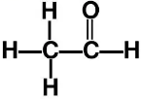 | 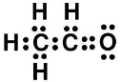
（3）物理性质
①颜色：无色
②气味：有刺激性气味
③状态：液体
④溶解性：能跟水、乙醇等互溶
2．醛类
（1）概念：由烃基（或氢原子）与醛基构成的化合物。
（2）饱和一元醛的通式为C_{n}H_{2n}O（n≥1）或C_{n}H_{2n+1}CHO（n≥0）
（3）常见的醛
 | 甲醛 | 苯甲醛
结构简式 | HCHO | CHO
俗称 | 蚁醛 | 苦杏仁油
颜色 | 无色 | 无色
气味 | 强烈刺激性气味 | 苦杏仁气味
状态 | 气体 | 液体
溶解性 | 易溶于水 | 微溶于水，可溶于乙醇、乙醚
二、醛的化学性质
1．醛的加成反应
（1）原理
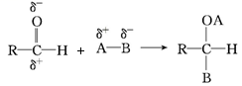
（2）加成的物质：H₂、HX、HCN、NH₃、氨的衍生物、醇类等
（3）乙醛的加成反应
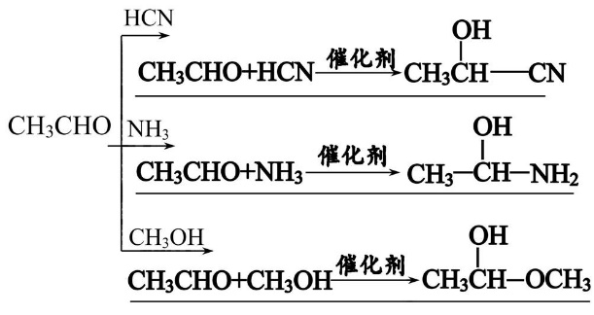
2．还原反应：CH₃CHO+H₂CH₃CH₂OH
3．氧化反应
4．醛的氧化反应
（1）可燃性：C_{n}H_{2n}O+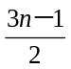O₂nCO₂+nH₂O
（2）催化氧化：2CH₃CHO+O₂2CH₃COOH
（3）强氧化剂
①能使酸性高锰酸钾溶液褪色
②能使溴水褪色
（4）银镜反应
①现象：产生光亮银镜
②反应：RCHO+2［Ag（NH₃）₂］OH2Ag↓+RCOONH₄+3NH₃+H₂O
（5）乙醛与新制氢氧化铜悬浊液反应：
①现象：产生砖红色沉淀
②反应：RCHO+2Cu（OH）₂+NaOHRCOONa+Cu₂O↓+3H₂O
三、检验醛基的实验
1．银镜反应实验
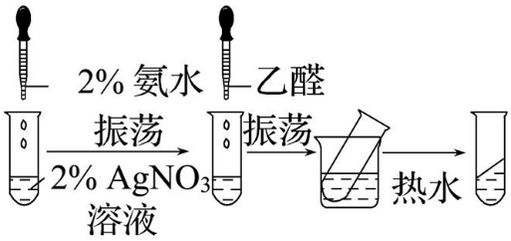
（1）配制银氨溶液
①过程：在洁净的试管中加入AgNO₃溶液，向AgNO₃溶液中滴加稀氨水，边滴边振荡，至最初产生的沉淀恰好完全溶解为止
②反应：AgNO₃+NH₃·H₂OAgOH↓+NH₄NO₃；AgOH+2NH₃·H₂O［Ag（NH₃）₂］OH+2H₂O
（2）银镜反应
①反应：CH₃CHO+2［Ag（NH₃）₂］OHCH₃COONH₄+2Ag↓+3NH₃+H₂O
②加热方式：水浴加热，不可用酒精灯直接加热
③反应环境：银氨溶液自身显强碱性
④反应液配制：银氨溶液随用随配，不可久置
⑤仪器洗涤：银镜可用稀硝酸浸泡洗涤除去
⑥应用：用于制镜、保温瓶胆、醛基的检验与测定
2．醛与新制的Cu（OH）₂悬浊液反应
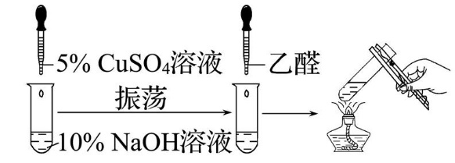
（1）配制新制的Cu（OH）₂悬浊液
①过程：向2 mL NaOH溶液中滴几滴CuSO₄溶液（碱要过量）
②反应：CuSO₄+2NaOHCu（OH）₂↓+Na₂SO₄
（2）氧化反应
①反应：CH₃CHO+2Cu（OH）₂+NaOHCH₃COONa+Cu₂O↓+3H₂O
②加热方式：反应液必须直接加热煮沸
③反应环境：银氨溶液自身显强碱性
④反应液配制：配制悬浊液时，NaOH必须过量；新制Cu（OH）₂悬浊液要随用随配，不可久置
⑤仪器洗涤：Cu₂O可用稀硝酸浸泡洗涤除去
⑥应用：用于醛基的检验与测定
四、甲醛的特殊性
1．结构的特殊性
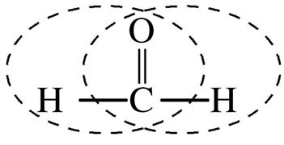
（1）空间结构：甲醛分子中碳原子采用sp²杂化，四个原子共平面
（2）官能团：含有两个醛基
2．氧化反应特殊性
（1）甲醛与银氨溶液反应
H－－H+4［Ag（NH₃）₂］OH（NH₄）₂CO₃+6NH₃+4Ag↓+2H₂O
（2）甲醛与新制Cu（OH）₂悬浊液的反应
H－－H+4Cu（OH）₂+2NaOHNa₂CO₃+2Cu₂O↓+6H₂O
3．常用的定量关系
（1）银镜反应
①普通醛：R－CHO~2［Ag（NH₃）₂］OH~2Ag
②甲醛：HCHO~4［Ag（NH₃）₂］OH~4Ag
（2）与新制Cu（OH）₂悬浊液的反应
①普通醛：R－CHO~2Cu（OH）₂~Cu₂O
②甲醛：HCHO~4Cu（OH）₂~2Cu₂O
五、酮
1．酮的结构
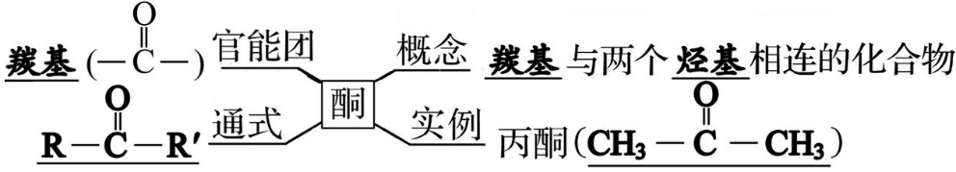
2．丙酮的物理性质：无色有特殊气味的易挥发液体，与水以任意比互溶
3．丙酮的化学性质
（1）氧化反应
①能够燃烧
②不能被银氨溶液、新制Cu（OH）₂悬浊液氧化
（2）还原反应：CH₃－－CH₃+H₂CH₃－－CH₃
（3）加成反应
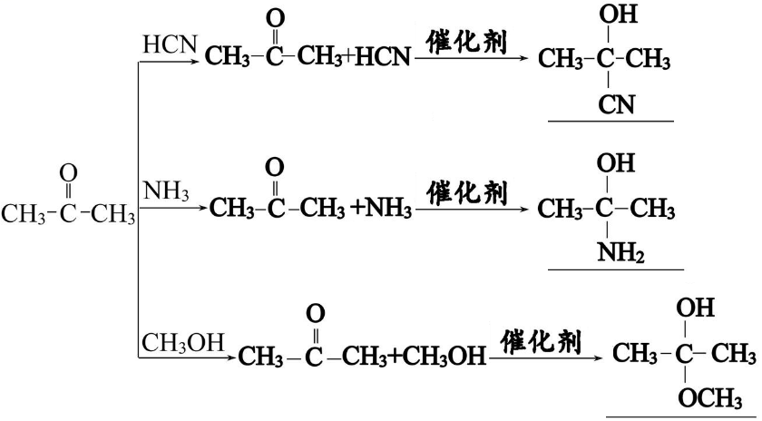
1．请判断下列说法的正误(正确的打“√”，错误的打“×”)
(1)丙酮难溶于水，但丙酮是常用的有机溶剂( )
(2)水与丙酮能完全互溶的原因是两种分子间能形成氢键( )
(3)环已酮(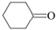)的一氯代物有3种(不包含立体异构) ( )
(4)环己酮()分子中所有碳原子不可能共平面( )
(5)酮类物质能与氢气发生加成反应，不能被银氨溶液氧化，所以只能发生还原反应，不能发生氧化反应( )
(6)乙醛分子中的所有原子在同一平面上。( )
(7)醛类既能被氧化为羧酸，又能被还原为醇。( )
(8)凡是能发生银镜反应的有机物都是醛。( )
(9)完全燃烧等物质的量的乙醛和乙醇，消耗O₂的质量相等。( )
(10)1 mol HCHO与足量银氨溶液在加热的条件下充分反应，可析出2 mol Ag。( )
(11)甲醛分子中的所有原子都在同一平面上。 ( )
(12)醛基的结构简式可以写成—CHO,也可以写成—COH。 ( )
(13)醛类既能被氧化为羧酸,又能被还原为醇。 ( )
(14)能发生银镜反应或与新制Cu(OH)₂悬浊液反应的物质一定是醛类物质。 ( )
(15)乙醛不能使酸性KMnO₄溶液和溴水退色。 ( )
(16)欲检验CH₂CHCHO分子中的官能团,应先检验“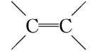”后检验“—CHO”。 ( )

【答案】(1) × (2)√ (3)√ (4)√ (5)×(6)( × )(7)( √ )(8)( × )(9)( × )(10)( × )(11)√ (12)× (13)√ (14)× (15)× (16)×
1．茉莉醛具有浓郁的茉莉花香，其结构简式如图所示。关于茉莉醛的下列叙述错误的是( )
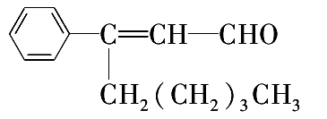
A．在加热和催化剂作用下，能被氢气还原
B．能被酸性高锰酸钾溶液氧化
C．在一定条件下能与溴发生取代反应
D．不能与氢溴酸发生加成反应
【答案】D
【解析】 分子中含有碳碳双键、苯环、醛基，在一定条件下，可以与氢气发生加成反应被还原，A项叙述正确；分子中含有碳碳双键、醛基等，能被酸性高锰酸钾溶液氧化，B项叙述正确；分子中含有苯环、烃基，在一定条件下能与溴发生取代反应，C项叙述正确；分子中含有碳碳双键，能与HBr发生加成反应，D项叙述错误。
2．一定量的某饱和一元醛发生银镜反应，析出银21.6 g。等量的此醛完全燃烧时，生成的水为5.4 g。则该醛可能是( )
A丙醛 B．乙醛
C．丁醛 D．甲醛
【答案】A
【解析】 n(Ag)＝$\frac{21.6 g}{108 g·mol－1}$＝0.2 mol，n(H₂O)＝$\frac{5.4 g}{18 g·mol－1}$＝0.3 mol，根据
1 mol C_{n}H_{2n}O～1 mol—CHO～n mol H₂O～2 mol Ag
n 2
0.3 0.2
解得n＝3。
分子式：C₃H₆O，为丙醛。
知识点05 羧酸
一、羧酸的组成和结构
1．羧酸
（1）概念：由烃基（或氢原子）和羧基相连构成的有机化合物。
（2）饱和一元羧酸的通式：C_{n}H_{2n}O₂（n≥1）或C_{n}H_{2n+1}COOH（n≥0）
2．羧酸的分类
依据 | 类别 | 举例
烃基种类 | 脂肪酸 | 乙酸：CH₃COOH
烃基种类 | 芳香酸 | 苯甲酸：COOH
羧基数目 | 一元羧酸 | 甲酸：HCOOH
羧基数目 | 二元羧酸 | 乙二酸：HOOC－COOH
羧基数目 | 多元羧酸 | 柠檬酸：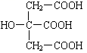
烃基是否饱和 | 饱和羧酸 | 丙酸：CH₃CH₂COOH
烃基是否饱和 | 不饱和羧酸 | 丙烯酸：CH₂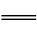CHCOOH
3．物理性质
（1）状态：液态和固态，无水乙酸又称为冰醋酸。
（2）水溶性：C≤4与水互溶（氢键），C＞4随碳链增长溶解度迅速减小。
（3）熔沸点：羧基数目相同时，碳原子数越多，沸点越高；羧酸的沸点比相应醇的沸点高。
4．几种常见的羧酸
 | 甲酸 | 苯甲酸 | 乙二酸
俗名 | 蚁酸 | 安息香酸 | 草酸
结构简式 | HCOOH | COOH | 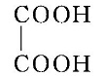
色、态、味 | 无色有腐蚀性液体、刺激性气味 | 无色晶体、易升华 | 无色透明晶体
溶解性 | 易溶于水、有机溶剂 | 微溶于水、易溶于乙醇 | 能溶于水、乙醇
用途 | 工业还原剂、合成医药、农药和染料等的原料 | 食品防腐剂，合成香料、药物 | 化学分析还原剂，化工原料
二、羧酸的化学性质
1．从结构角度认识羧酸的性质
由于受氧原子电负性较大等因素的影响，当乙酸发生化学反应时，羧基结构中的两个部位容易断裂：
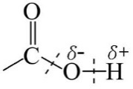
（1）O－H键断裂时，解离出H⁺，使羧酸表现出酸性；
（2）C－O键断裂时，－OH可以被其他基团取代，生成酯、酰胺等羧酸衍生物。
2．弱酸性
（1）一元弱酸，具有酸的通性
①与指示剂反应：使石蕊试剂变红色
②与氢前面的金属反应，如乙酸与Na的反应：2CH₃COOH+2Na→2CH₃COONa+H₂↑
③与盐溶液反应，如乙酸与Na₂CO₃反应：2CH₃COOH+Na₂CO₃→2CH₃COONa+H₂O+CO₂↑
④与碱反应，如乙酸与NH₃·H₂O的反应：CH₃COOH+NH₃·H₂O→CH₃COONH₄+H₂O
⑤与金属氧化物反应，如乙酸与CaO的反应：2CH₃COOH+CaO→（CH₃COO）₂Ca+H₂O
（2）甲酸、苯甲酸、乙二酸的酸性比较
 | 甲酸 | 苯甲酸 | 乙二酸
实验操作 | ①取0.01mol·L^{－1}上述酸溶液，滴入紫色石蕊试液
实验操作 | ②取0.01mol·L^{－1}上述酸溶液，测pH
现象 | ①紫色石蕊试液变红色②pH大于2
结论 | 甲酸、苯甲酸和乙二酸具有弱酸性
（3）乙酸、碳酸、苯酚的酸性比较
实验装置 | 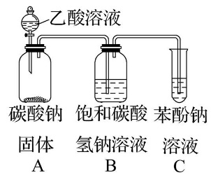
实验现象 | A中：有气泡产生。C中：溶液变浑浊
实验结论 | 结合现象，根据强酸制弱酸的规律可知：酸性：乙酸＞碳酸＞苯酚
3．氧化反应
（1）可燃性：C_{n}H_{2n}O₂+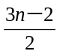O₂nCO₂+nH₂O
（2）KMnO₄（H⁺）：不褪色
3．酯化反应
（1）乙酸和乙醇的反应：CH₃COOH+CH₃CH₂OHCH₃COOC₂H₅+H₂O
（2）酯化反应机理
①同位素示踪法：CH₃COOH+H¹⁸OCH₂CH₃CH₃CO¹⁸OCH₂CH₃+H₂O
②实质：酸脱羟基，醇脱氢。
三、酯化反应的特点及类型
1．酯化反应的特点
（1）所有的酯化反应，条件均为浓硫酸、加热。酯化反应为可逆反应，书写方程式时用“”。
（2）利用自身酯化或相互酯化生成环酯的结构特点以确定有机物中羟基位置。
（3）在形成环酯时，酯基（－－O－）中只有一个O参与成环。
（4）酸与醇发生反应时，产物不一定生成酯。若是羧酸或者无机含氧酸与醇反应，产物是酯；若是无氧酸如氢卤酸与醇反应则生成卤代烃。
2．酯化反应的类型
（1）一元羧酸和一元醇的酯化反应
R－COOH+R'－CH₂OHR－－O－CH₂R'+H₂O
（2）一元羧酸与二元醇的酯化反应
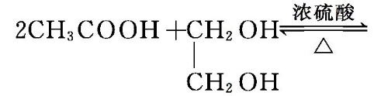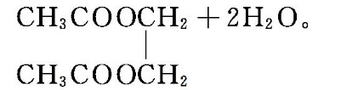
（3）二元酸与二元醇的酯化反应
①反应生成普通酯
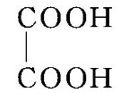+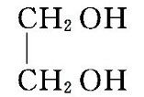HOOC－COOCH₂－CH₂OH+H₂O
②反应生成环酯
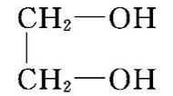+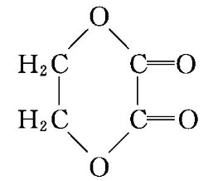+2H₂O
③反应生成聚酯
n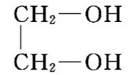+n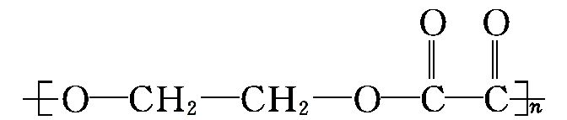+2nH₂O
（4）无机含氧酸的酯化反应
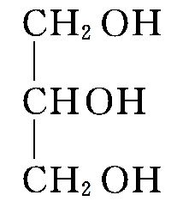+3HO－NO₂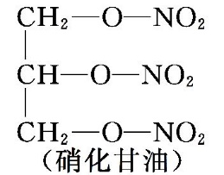+3H₂O
（5）高级脂肪酸与甘油的酯化反应
+3C₁₇H₃₅COOH 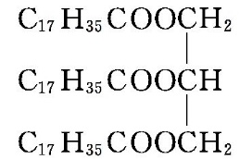+3H₂O
四、含羟基物质性质的比较
比较项目 | 含羟基的物质
比较项目 | 醇 | 水 | 酚 | 羧酸
羟基上氢原子活泼性 | 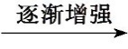
在水溶液中电离程度 | 极难电离 | 难电离 | 微弱电离 | 部分电离
酸、碱性 | 中性 | 中性 | 很弱的酸性 | 弱酸性
与Na反应 | 反应放出H₂ | 反应放出H₂ | 反应放出H₂ | 反应放出H₂
与NaOH反应 | 不反应 | 不反应 | 反应 | 反应
与Na₂CO₃反应 | 不反应 | 不反应 | 反应 | 反应
与NaHCO₃反应 | 不反应 | 不反应 | 不反应 | 反应放出CO₂
能否由酯水解生成 | 能 | 不能 | 能 | 能
结论 | 羟基的活泼性：羧酸＞酚＞水＞醇
【提醒】羟基与酸性强弱的关系
（1）醇、酚、羧酸的结构中均有－OH，可分别称之为“醇羟基”“酚羟基”和“羧羟基”。由于这些－OH相连的基团不同，－OH受相连基团的影响就不同。故羟基上的氢原子活性也就不同，表现在性质上也相差较大，一般来说，羟基上的氢原子活性“羧羟基”＞“酚羟基”＞“醇羟基”。
（2）羧酸都是弱酸，不同的羧酸酸性不同，但低级羧酸都比碳酸的酸性强。几种简单的羧酸的酸性关系为甲酸＞苯甲酸＞乙酸＞丙酸。乙酸与H₂SO₃、H₂CO₃、HF等几种弱酸的酸性关系为H₂SO₃＞HF＞CH₃COOH＞H₂CO₃。
（3）低级羧酸才会使紫色石蕊试液变红，醇、酚、高级脂肪酸不会使紫色石蕊试液变红。
1．请判断下列说法的正误(正确的打“√”，错误的打“×”)
(1)乙酸酸性较弱，不能使石蕊试液变红( )
(2)乙酸的酸性比碳酸强，所以它可以与碳酸盐溶液反应，生成CO₂气体( )
(3)乙酸能与钠反应放出H₂且比乙醇与钠的反应剧烈( )
(4)乙酸与乙醇的反应是中和反应( )
(5)乙醇能发生氧化反应，而乙酸不能发生氧化反应( )
(6)乙酸在常温下能发生酯化反应( )
(7)酸与醇在强酸的存在下加热，可得到酯( )
(8)乙酸和甲醇发生酯化反应生成甲酸乙酯( )
(9)羧酸在常温下都能发生酯化反应( )
(10)能与NaHCO₃溶液反应产生CO₂的有机物应含有羧基( )
【答案】(1) × (2) √ (3) √ (4)× (5) × (6) × (7) √ (8)× (9) × (10)√

1．化合物Y具有抗菌、消炎作用，可由X制得。
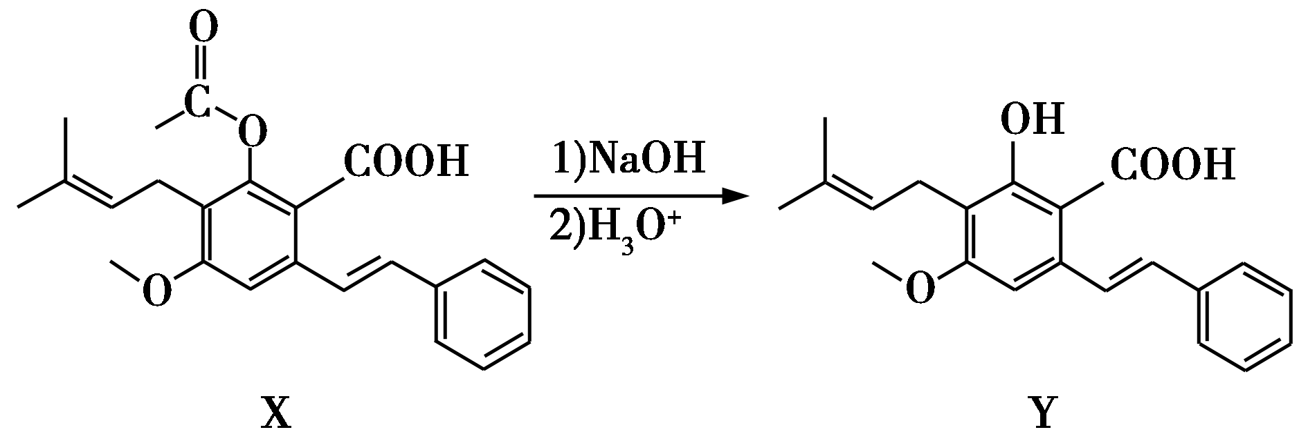
下列有关化合物X、Y的说法正确的是( )
A．1 mol X最多能与2 mol NaOH反应
B．Y与乙醇发生酯化反应可得到X
C．X、Y均不能与酸性KMnO₄溶液反应
D．室温下X、Y分别与足量Br₂加成的产物分子中手性碳原子数目相等
【答案】D
【解析】 一个X分子中含有一个羧基和一个(酚)酯基，1 mol X最多消耗3 mol NaOH(酯基消耗2 mol、羧基消耗1 mol)，A项错误；比较X和Y的结构可知，Y与乙酸发生酯化反应可得到X，B项错误；X中含有碳碳双键，Y中含有碳碳双键和酚羟基，二者都可与酸性高锰酸钾溶液反应，C项错误；X、Y与Br₂的加成产物的结构简式分别如下图所示，其中标*的碳原子为手性碳原子，即两产物分子中各有3个手性碳原子，D项正确。
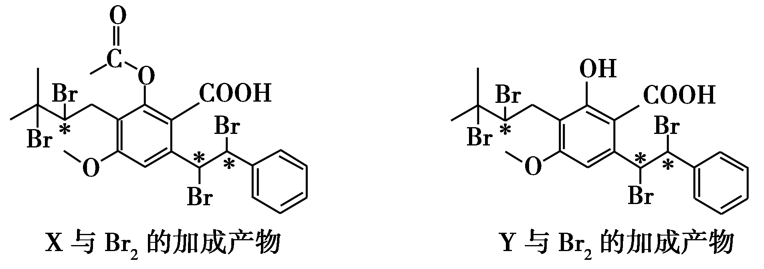
2．水杨酸、冬青油、阿司匹林的结构简式如图，下列说法不正确的是( )
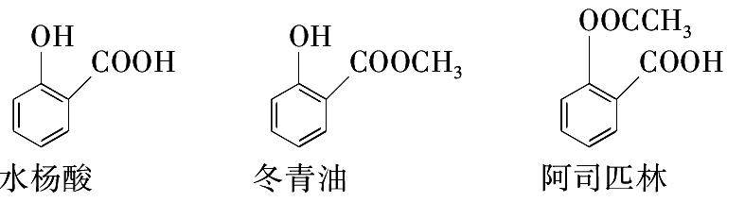
A．由水杨酸制冬青油的反应是取代反应
B．阿司匹林的分子式为C₉H₈O₄，在一定条件下水解可得水杨酸
C．冬青油分子中苯环上的一氯取代物有4种
D．可用NaOH溶液除去冬青油中少量的水杨酸
【答案】D
【解析】 由水杨酸制冬青油，可使其与甲醇发生取代反应制得，选项A正确；阿司匹林的分子式为C₉H₈O₄，含有酯基，可水解生成水杨酸，选项B正确；冬青油分子中苯环上含有4种不同环境的H，则其苯环上的一氯取代物有4种，选项C正确；二者都能与氢氧化钠溶液反应，选项D不正确。

知识点06 羧酸衍生物
一、羧酸衍生物
1．概念：羧酸分子中羧基上的羟基被其他原子或原子团取代后的产物。
2．酰基：羧酸分子中的羧基去掉羟基后剩余的基团，结构简式为－－R
3．常见的羧酸衍生物
羧酸衍生物 | 酰卤 | 酸酐 | 酯 | 酰胺
结构简式 | R－－Cl | R－－O－－R′ | R－－Cl | R－－NH₂
二、酯的结构和性质
1．酯
（1）概念：酰基（R－－）和烃氧基（RO－）相连后的产物。
（2）官能团的名称：酯基，结构简式：－－O－R。
（4）饱和一元酯的通式：C_{n}H_{2n}O₂（n≥2）
（5）物理性质
①密度：酯类密度一般比水小
②溶解性：难溶于水，易溶于乙醇、乙醚等有机溶剂。
③味态：低级酯是有香味的液体，易挥发。
（6）化学性质－－水解反应
①酸性条件：RCOOR'+H₂O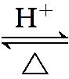RCOOH+R'OH（部分进行）
②碱性条件：RCOOR'+NaOHRCOONa+R'OH（完全进行）
三、胺和酰胺
1．胺
（1）结构和用途
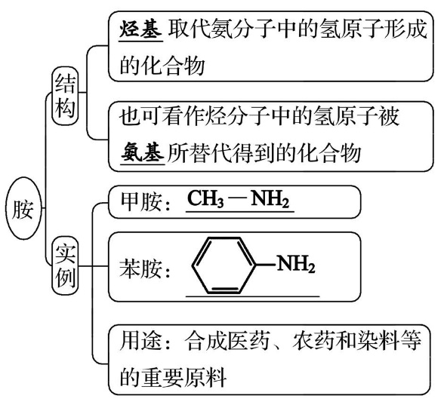
（2）化学性质：碱性
①原因：氮原子上有孤对电子，能够与H⁺以配位键结合
②反应：NH₂+HClNH₃Cl
2．酰胺
（1）概念：酰胺是羧酸分子中羟基被氨基（或取代的氨基）所替代得到的化合物
（2）结构
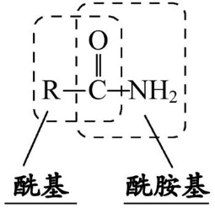
（3）常见的酰胺
名称 | 乙酰胺 | 苯甲酰胺 | N，N－二甲基甲酰胺
结构简式 | CH₃－－NH₂ | －NH₂ | H－－N（CH₃）₂
（4）水解反应：CH₃CONH₂+H₂OCH₃COOH+NH₄⁺
①强酸性条件：RCONH₂+H₂O+HClRCOOH+NH₄Cl
②强碱性条件：RCONH₂+NaOHRCOONa+NH₃↑

判断正误，正确的打“√”，错误的打“×”。
1．分子式相同的羧酸和酯互为同分异构体( )
2．甲酸能发生银镜反应，能与新制的氢氧化铜悬浊液反应生成砖红色沉淀( )
3．酯化反应和酯的水解反应都属于取代反应( )
4．可以用NaOH溶液来除去乙酸乙酯中的乙酸( )
5．1 mol酚酯基水解时，最多可消耗2 mol NaOH( )
6．C₄H₈O₂的同分异构体的类型有羧酸、酯、羟基醛等( )
7．制备乙酸乙酯时，向浓H₂SO₄中缓慢加入乙醇和冰醋酸( )
【答案】 1.√ 2.√ 3.√ 4.× 5.√ 6.√ 7．×

1．已知：RCH₂OHRCHORCOOH，某有机物X的化学式为C₆H₁₄O，能和钠反应放出氢气。X经酸性重铬酸钾(K₂Cr₂O₇)溶液氧化最终生成Y(C₆H₁₂O₂)，若不考虑立体结构。X和Y在一定条件下生成酯最多有( )
A．4种 B．8种
C．32种 D．64种
【答案】D
【解析】 依据信息得出：只有含“—CH₂OH”的醇能被氧化成羧酸，符合条件的醇相当于正戊烷、异戊烷、新戊烷分别有一个氢原子被“—CH₂OH”取代，—C₅H₁₁共有8种，分别为—CH₂CH₂CH₂CH₂CH₃、—CH(CH₃)CH₂CH₂CH₃、—CH(CH₂CH₃)₂、
—CH₂CH(CH₃)CH₂CH₃、—C(CH₃)₂CH₂CH₃、—CH(CH₃)CH(CH₃)₂、
—CH₂CH₂CH(CH₃)₂、—CH₂C(CH₃)₃，所以C₅H₁₁CH₂OH有8种，氧化后对应的羧酸也有8种，相互间生成的酯共有8×8＝64种，故D项正确。
2．有关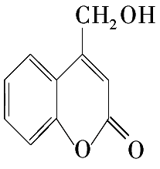的说法正确的是( )
A．可以与氢气发生加成反应
B．不会使溴水褪色
C．只含二种官能团
D．1 mol该物质与足量NaOH溶液反应，最多可消耗1 mol NaOH
【答案】A
【解析】 该有机物含有苯环、碳碳双键，可以与H₂发生加成反应，A项正确；该有机物含有碳碳双键，可以使溴水褪色，B项错误；该有机物含有碳碳双键、酯基、羟基3种官能团，C项错误；该有机物中含有1个酚酯基，1 mol该有机物与足量的氢氧化钠溶液反应可消耗2 mol氢氧化钠，D项错误。

